一、ucGUBuilder使用方法 2
1,新建ucGUI窗体 2
2、设置窗体的属性 3
3、向窗体添加控件 4
二、Version 2.1.0.5 新增功能 9
1、新增C语言语法高亮显示 9
2、支持设计的窗体保存为文件，并可以打开 9
3、对所有控件属性添加了Description 12
4、保存窗体布局 13
三、 Version 3.0.0.0 新增功能 15
1、支持窗体设计器基本操作 15
2、多控件操作 15
3、 文件关联 16
4、 在线检查更新 18
5、自定义控件ID 20
四、 Version 3.1.0.0新增功能 22
1、 添加了控件ID自动增加功能 22
2、 用户自定义字体 22
3、 中英文切换 23
4、 自动检查更新 24
6、问题反馈或提建议 25
五、 Version 4.0新增功能 27
1、 代码分离 27
2、 添加编辑器工具栏 28
3、 内嵌VC编译器能直接运行模拟器 29
4、 如何使用代码自动完成功能 30

声明：此程序用C#开发，需要 .Net Framework 3.5版本支持
大家在测试的过程中发现什么BUG或者有什么建议可以发Email：ucguibuilder@163.com 给我，

一、ucGUBuilder使用方法

1,新建ucGUI窗体
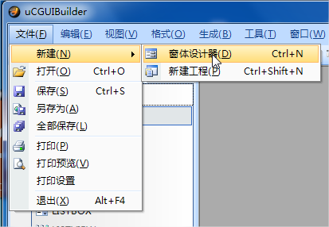

或者 单击新建窗体设计器 工具栏按钮

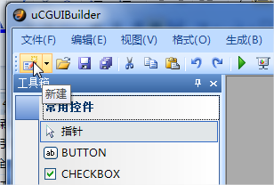

或者点下拉箭头选择新建窗体设计器

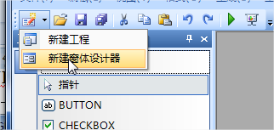

新建后的效果：
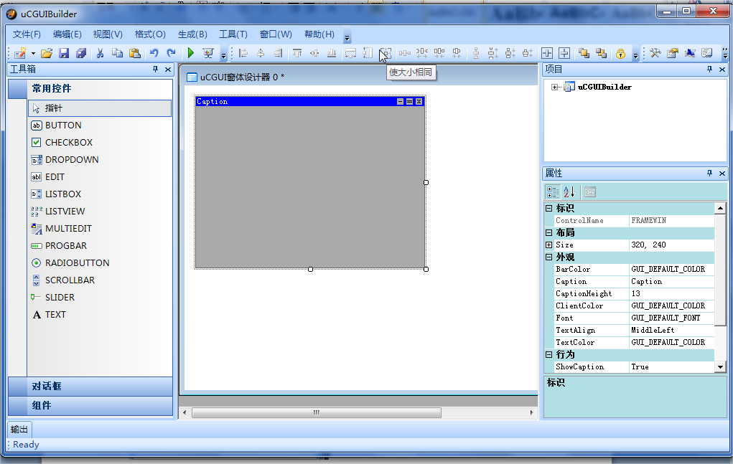

2、设置窗体的属性
（包括大小，标题栏文本，……）
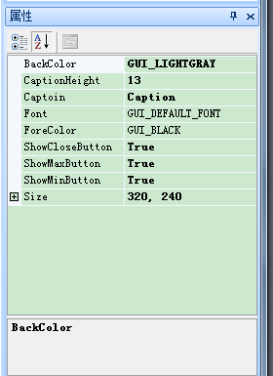

3、向窗体添加控件
（1）、在工具箱单击选中你要添加的控件
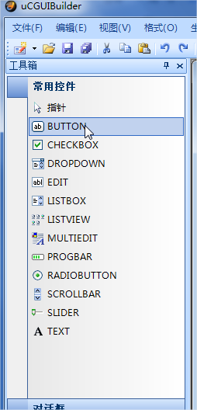
将鼠标移动到窗体上，鼠标光标变成了十字形
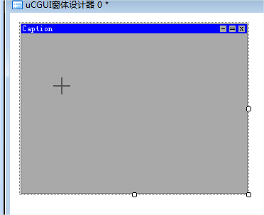

然后按住鼠标左键，拖动会出现一个矩形，
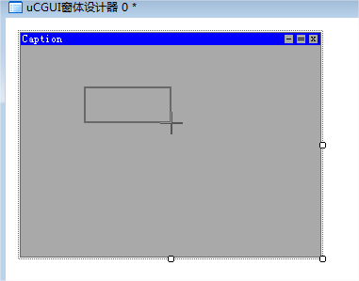
拖动到合适大小，松开鼠标，在刚才矩形区域的地方就会添加一个同样大小的 在工具箱选中的控件。

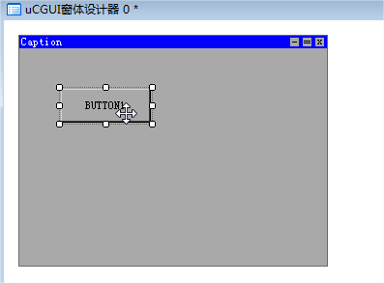

或者在工具箱中选中控件，将鼠标移动到窗体上，鼠标光标变成十字形时，单击鼠标，也能在单击处添加一个默认大小的选择的控件。

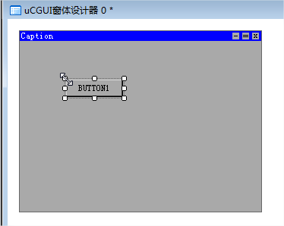
4、调整控件的大小及属性

把鼠标移动到选中的控件四周的小方块上，当鼠标指针变成箭头时，按住鼠标左键就可向对应的方向调整控件大小，
把鼠标移动到控件上，按住鼠标左键就可拖动控件，移动控件位置
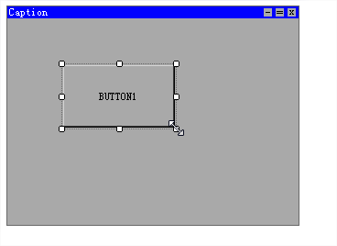

也可以，修改控件属性，来调整控件
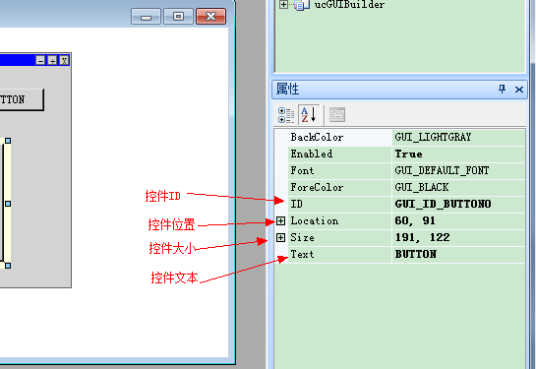

二、Version 2.1.0.5 新增功能

1、新增C语言语法高亮显示
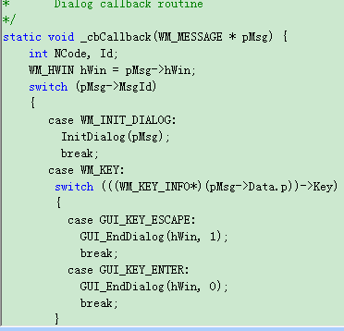

2、支持设计的窗体保存为文件，并可以打开
单击保存按钮
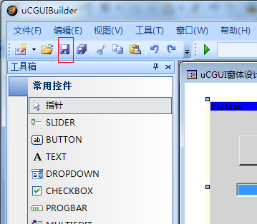

或者菜单-》保存
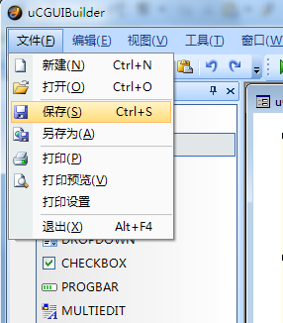
会弹出保存文件对话框
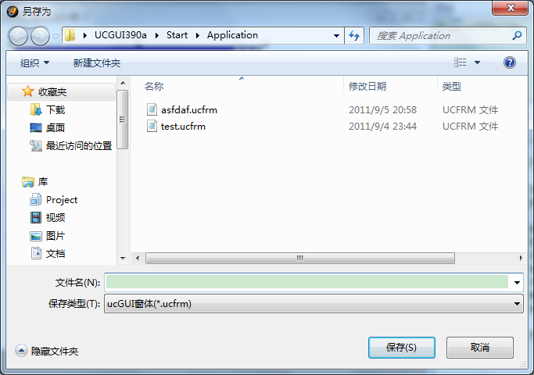
选择路径，输入文件名即可保存（保存格式为ucfrm
格式）
保存完毕。
打开文件 ：单击打开按钮
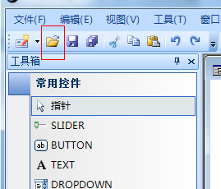
或者 菜单 文件--》打开

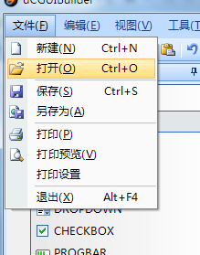

弹出打开文件对话框
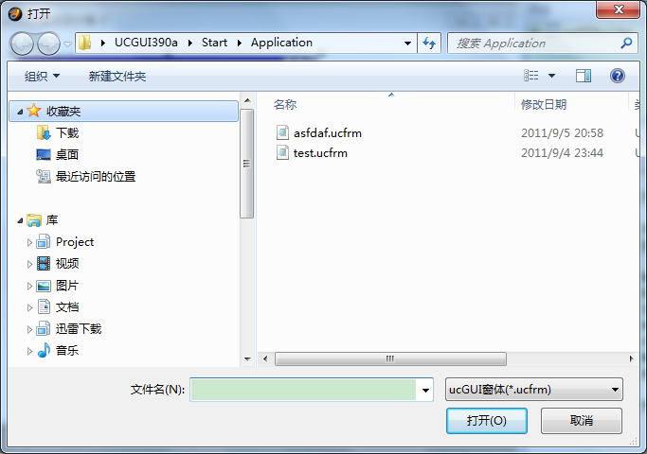
选择文件，打开即可；

3、对所有控件属性添加了Description
（在属性窗口最下面显示）
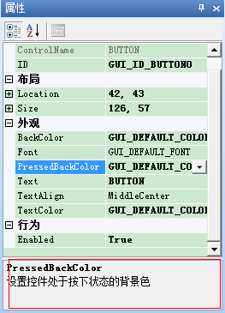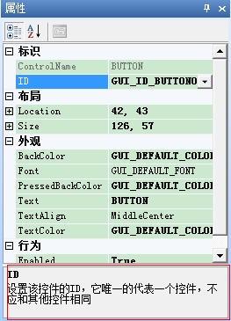

4、保存窗体布局
可以自定义为自己喜欢的窗体布局
在窗体任意处右击会弹出菜单
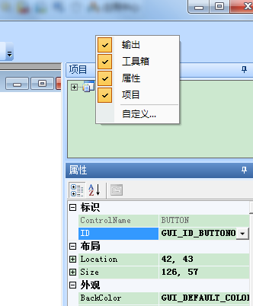

选择自定义 会弹出用户定制对话框：
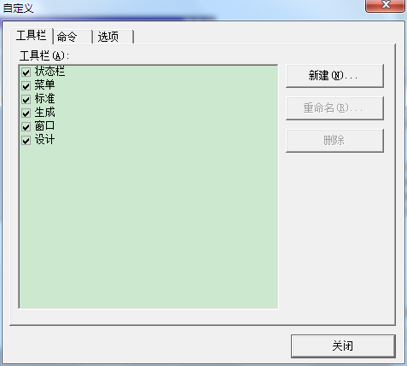
可以根据自己爱好，任意定制
要恢复默认布局
选择菜单 视图---》重置布局
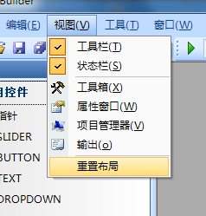
弹出提示对话框
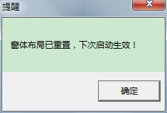
则恢复默认布局成功，在下次重启时将恢复默认布局

Version 3.0.0.0 新增功能

1、支持窗体设计器基本操作
支持撤销、重复、剪切、复制、粘贴、删除、全选、控件锁定、等基本操作
支持快捷键操作：
例如：Crtl+C 为复制操作，Delete为删除操作等

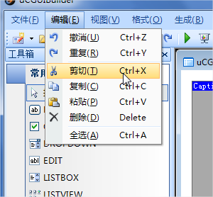

也可在窗体上右击鼠标弹出快捷菜单操作

2、多控件操作
选中两个以上控件时（按住shift或者ctrl 可以多选）窗体布局工具栏就会使能；
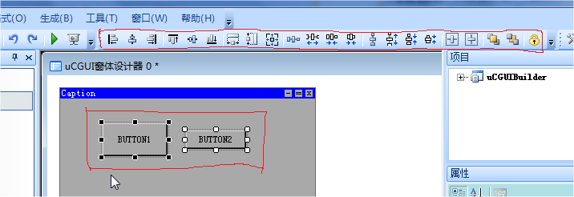

单击对应的按钮进行对应操作，包括：左对齐，右对齐，中间对齐，使大小相同，增加间距等

或者选择 菜单----》格式
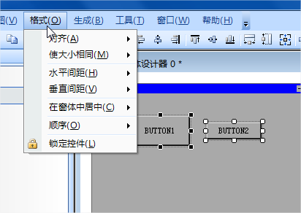
也可进行相应操作

文件关联
选择 菜单--》选项
弹出选项对话框
选择 文件关联
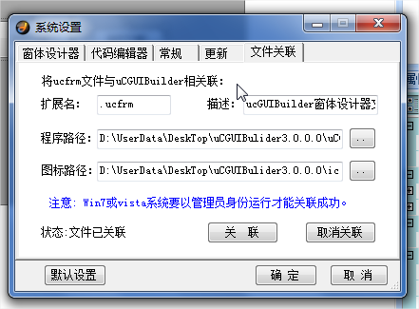

单击关联按钮
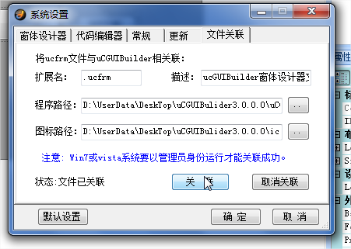

若显示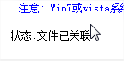
则文件关联成功
此时.ucfrm文件图标会变成和ucGUIbuilder相同，双击.ucfrm 文件会自动用ucGUIbuilder打开；
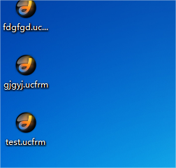
注意：此功能在Win7或Vista系统下要以管理员身份运行，如下：
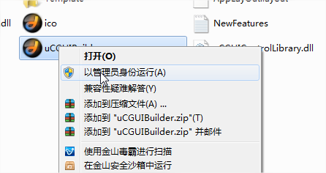

注意: 若软件位置改变，请重新关联

在线检查更新

选择菜单---》帮助---》检查更新

弹出检查更新对话框：
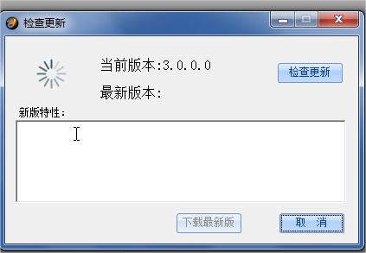

单击检查更新按钮 即可检查更新：
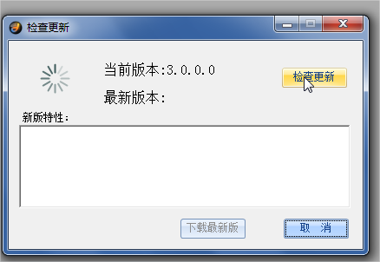

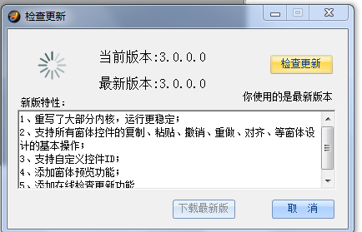

若存在更新，单击下载最新版按钮即可打开网页，下载最新版

5、自定义控件ID

选择控件，在属性窗口选择ID属性为USER_DEFIN
此时，在ID属性下面出现一个UserDefineID属性：
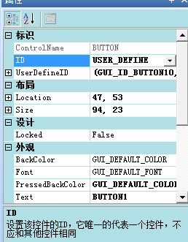
单击展开UserDefineID
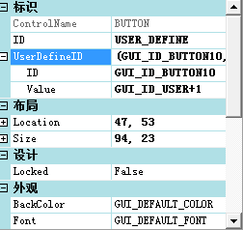
在ID中输入 ID 名称：
在Value 中输入ID值，一般格式为GUI_ID_USER+N
N为正整数，例如GUI_ID_USER+1

在生成的代码中会出现如下宏定义：
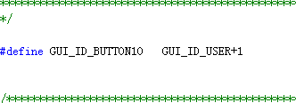

Version 3.1.0.0新增功能

添加了控件ID自动增加功能
向窗体中添加控件时控件ID随着添加的控件自动增加
例如：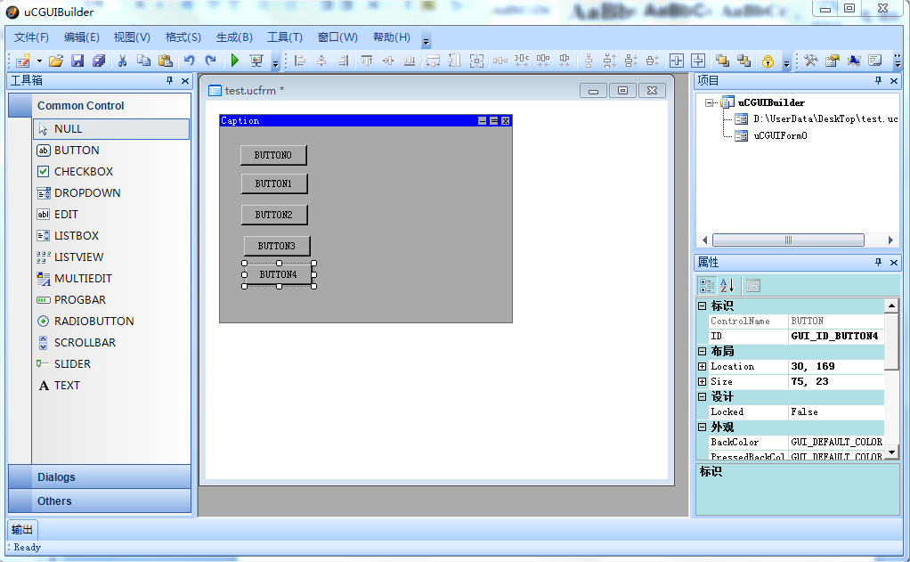
添加多个BUTTON控件是，其ID依次为：
GUI_ID_BUTTON0、
GUI_ID_BUTTON1、
GUI_ID_BUTTON2、
GUI_ID_BUTTON3、
……
GUI_ID_BUTTON9、
USER_DEFINE

注意：控件ID到USER_DEFINE时，以后所有添加的同类控件ID均为：USER_DEFINE
请自己修改 UserDefineID 的ID和Value

用户自定义字体
选中某一控件，然后在属性栏中选择 文字字体-->Font 属性为：USER_DEFINE
在Font下方会出现UserDefineFont属性;
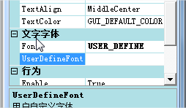
输入用户自定义字体名称即可。
例如：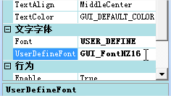

中英文切换
选择 菜单-->工具--->语言--->English
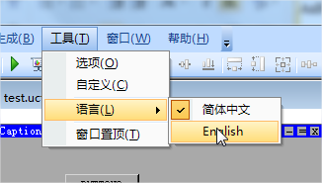
即可切换为英文版；

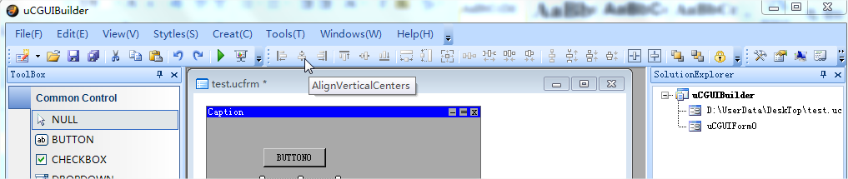
同样的方法可切换为中文版；
注：如果发现某一项翻译不合适，可以自行修改，修改方法如下：
在软件目录下找到Languages文件夹，
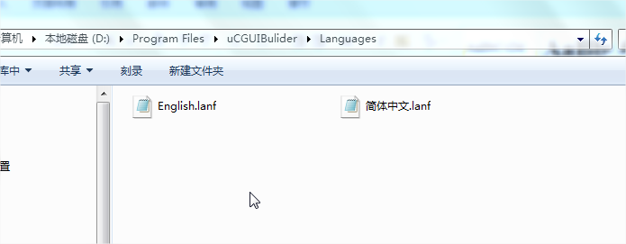
打开会有两个文件分别为：
English.lanf--------英文版语言包
简体中文.lanf-----简体中文版语言包

用记事本打开文件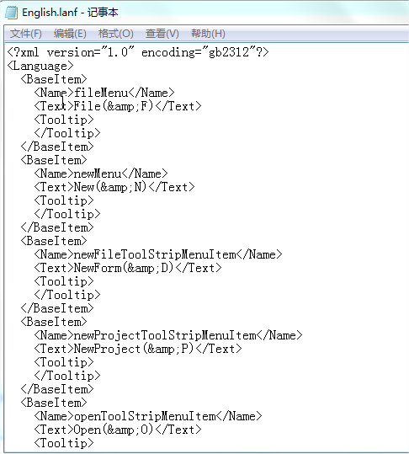
查找，找到对应的字符串，修改为正确的即可。

自动检查更新
在系统设置中--->更新 对话框中选择为自动更新时：
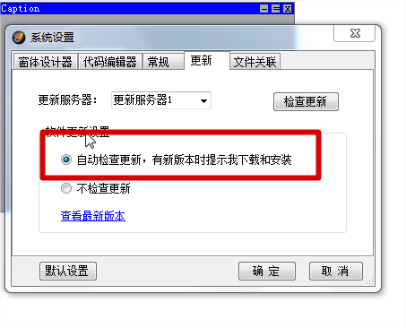
在软件启动时会自动检查更新，有更新是会弹出更新对话框。
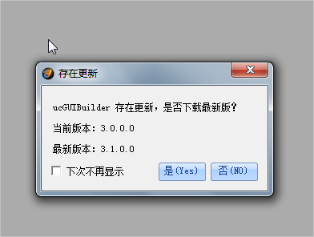
选择是，会打开网页找到下载地址，下载最新版。
选择否，不进行任何操作。
选择下次不再显示后：下次启动时不再自动检查更新，要重新启动自动检查更新，重新在系统设置--->更新 对话框中选择为自动更新即可。

6、问题反馈或提建议

选择 菜单--> 帮助---反馈或建议:
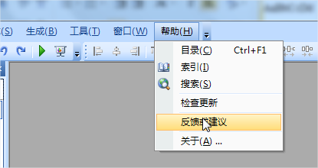
弹出对话框：
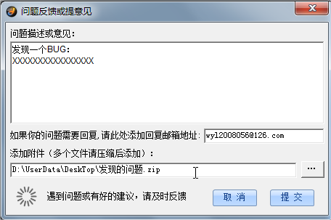

在问题描述或意见 一栏，填写你发现的问题或要提的建议。
再添加附件一栏选择问题截图，或其他文件；
如果你的问题需要回复，请在小文本框中留下你的邮箱，我在收到你提交的内容后会尽快给你回复。
添加完成后，单击提交，显示提交成功即可。

五、 Version 4.0新增功能

代码分离
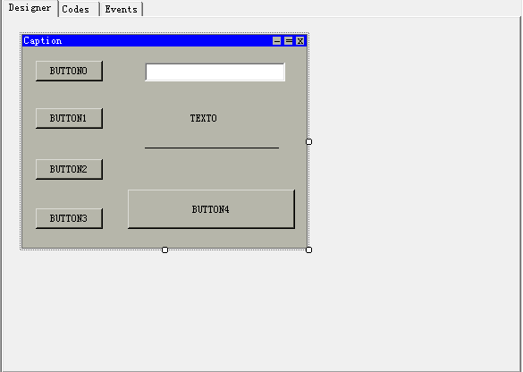
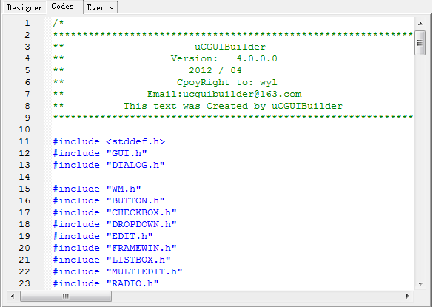
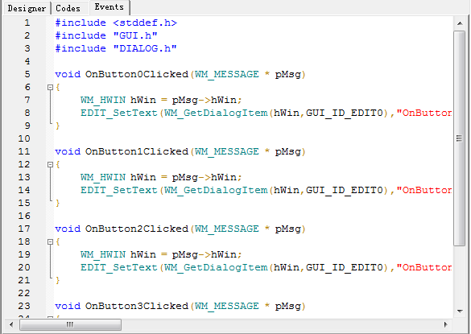

添加编辑器工具栏

缩进，注释，书签，查找，代码自动完成等

内嵌VC编译器能直接运行模拟器

代码编写完成后单击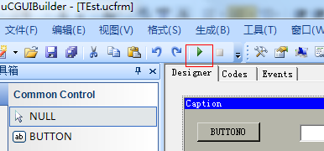
运行按钮即可启动模拟器。
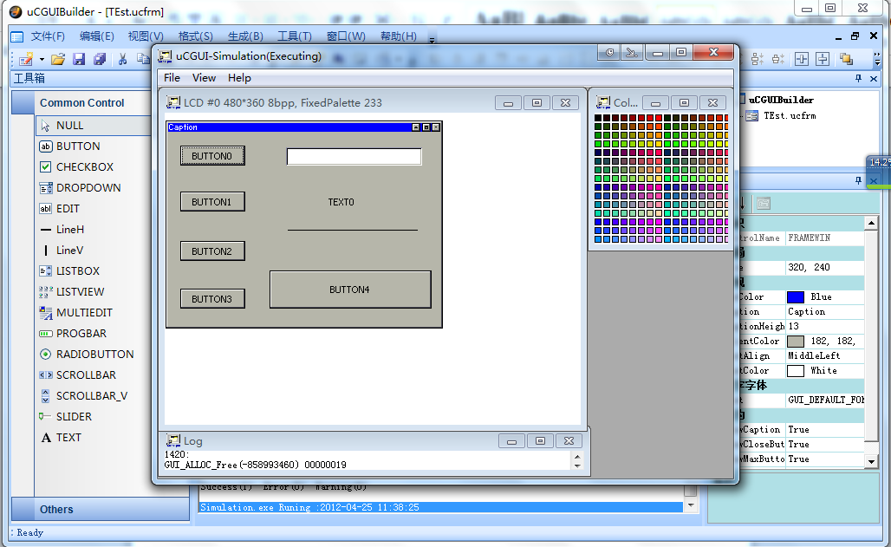
输出窗口输出即时消息
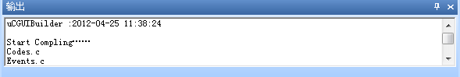
当编译出现问题是，双击对应消息，即可转到错误代码处。
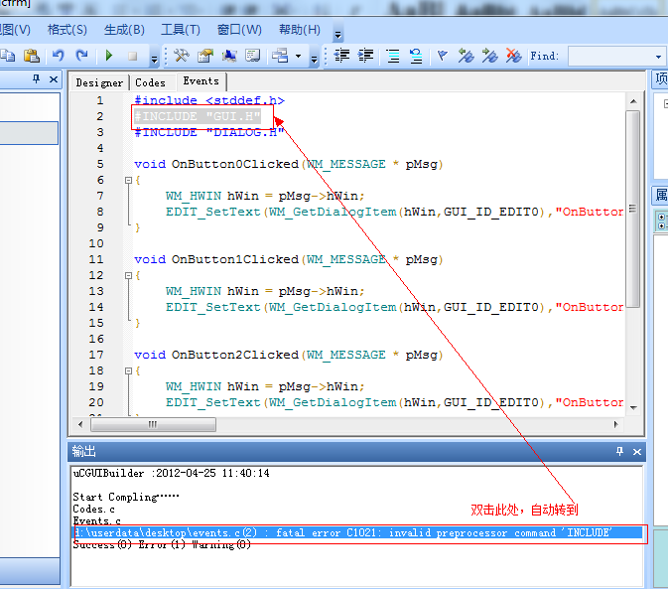

如何使用代码自动完成功能
在代码编辑其中，按下Shift+空格 或者Ctrl+Shift+空格 自动显示代码自动完成，选择要插入的函数或者常量即可，也可输入字符进行过滤

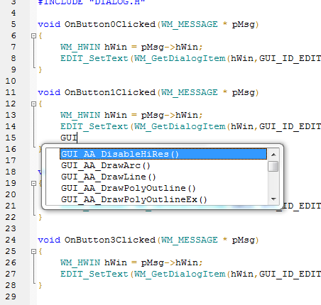

或者单击AutoComplete按钮也可

由于时间仓促，不详细介绍了，大家慢慢摸索

